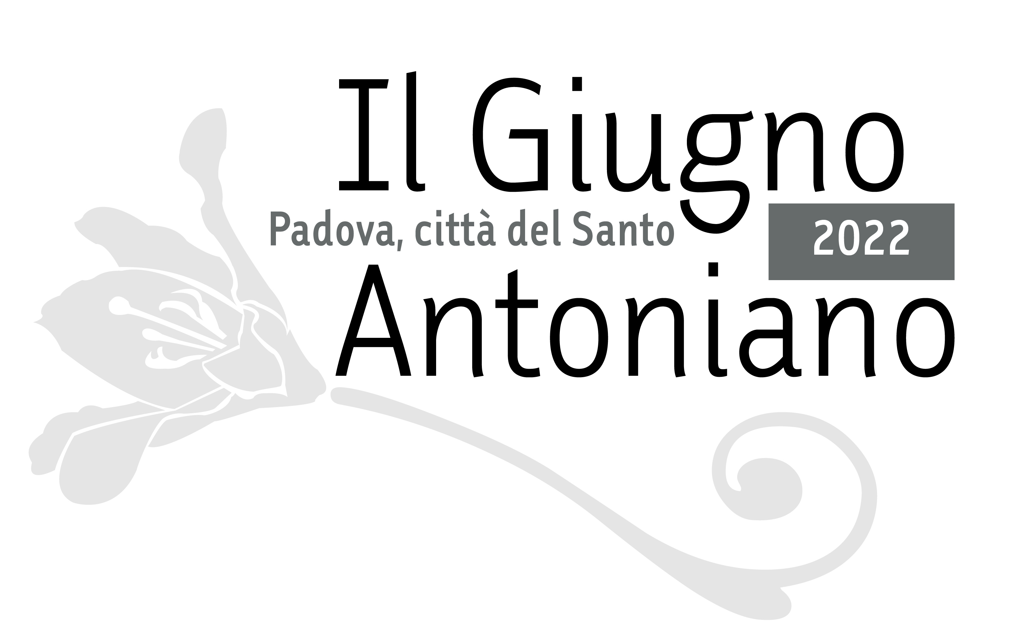

COMUNICATO STAMPA
Padova, 14 giugno 2022

Giugno Antoniano 2022, gli eventi dal 16 all’19 giugno a Padova e Piazzola sul Brenta, un fine settimana all’insegna dell’arte ispirata ad Antonio
Dalla visita guidata gratuita alla Scoletta del Santo a quella per non vedenti ai siti antoniani patrimonio UNESCO, dalla conferenza-racconto sul legame tra artigiani e la Basilica del Santo alla diffusione dei modelli donatelleschi a Piazzola sul Brenta, fino agli eventi organizzati dalla Diocesi di Padova inseriti nel circuito Liberamente per gli 800 anni dell’ateneo patavino

Quello dal 16 al 19 giugno sarà un fine settimana all’insegna dell’arte ispirata ad Antonio. Di seguito il calendario degli eventi che sono tutti a ingresso gratuito.

Sabato 18 giugno, apertura ore 9.30 - 12.30, visita guidata ore 11.00
Padova, Oratorio dei Colombini (via dei Papafava)
Alla scoperta dell’Oratorio dei Colombini
Proseguono sabato 18 giugno le riaperture straordinarie con visita guidata dell'antico Oratorio antoniano di S. Maria del Pianto detto dei Colombini, proprietà dal 1810 della Famiglia Papafava de Carraresi, con le sue reliquie antoniane, il pozzo del miracolo del breviario e con la possibilità di visitare, per la prima volta, anche l’attiguo giardino con il secolare platano Papafava. La visita sarà riproposta anche sabato 25 giugno.
Le aperture e le visite sono promosse dall’Arciconfraternita di Sant’Antonio di Padova, che se ne prende cura dal 2017, in collaborazione con l’Associazione Vecia Padova.

Sabato 18 giugno, ore 10.00
Basilica di S. Antonio, Sala dello Studio Teologico
Arte e artigianato al servizio del Santo
Artigianato e città: un binomio indissolubile per molti secoli, fin da quando nel tardo Medio Evo, la rinascita dei centri urbani fu segnata e promossa proprio dalle botteghe artigianali impegnate nella lavorazione del ferro, dei tessuti, delle ceramiche, del legno, e non solo. Una storia, questa, che ha caratterizzato tante città italiane, tra cui Padova, e molti luoghi di spiritualità, tra cui la Basilica del Santo, che si avvalse fin da subito delle maestranze artigiane per abbellire e manutentare santuario, cappelle, altari, creazioni artistiche e manufatti lignei. E ci sono artigiani che ancora oggi dedicano il loro talento per mantenere vive le opere e gli arredi presenti in basilica.
Sabato 18 giugno alle ore 10.00 in Sala dello Studio Teologico del Santo si terrà una conferenza sul legame storico-culturale tra gli artigiani e il mondo del Sacro nella salvaguardia delle opere e dei manufatti, in particolare della basilica. Saranno presenti i maestri artigiani Lisa Tordini (Restauro Beni Artistici), Enzo Danieletto (Elettrocampane), Francesco Ruffatti (Famiglia Artigiana Fratelli Ruffatti), Michele Mastellaro (Restauro Mobili), con Luciano Favaron, presidente onorario dell’associazione Antichi Mestieri, che organizza l’evento.

Sabato 18 giugno, ore 14.45
Basilica di S. Antonio e Oratorio di S. Giorgio
L’arte per tutti
Tutto esaurito per la visita guidata “L’arte per tutti” condotta da Umberto De Luca e promossa dalla casa editrice del Messaggero di sant’Antonio, che si svolgerà sabato 18 giugno alle ore 14.45 in Basilica del Santo e all’Oratorio di San Giorgio. Si tratta di una visita guidata sensoriale per persone non vedenti e ipovedenti e loro accompagnatori, alla scoperta dei “Cicli affrescati del XIV secolo di Padova - Patrimonio Mondiale UNESCO”, presenti in Basilica del Santo e nell’attiguo Oratorio di San Giorgio, due degli otto siti padovani inseriti nel circuito della cosiddetta “Padova Urbs Picta”.
Le visite guidate per non vedenti e ipovedenti vengono proposte da alcuni anni dalla casa editrice francescana di Padova e hanno sempre riscosso un grande apprezzamento.
Non sono le uniche iniziative per persone con questa disabilità proposte dal Messaggero. Tra gli altri progetti di accessibilità, il calendario in braille e nero-braille gratuito, l’invio del mensile «Messaggero di sant’Antonio» in versione word o MP3, alcuni titoli delle Edizioni Messaggero Padova in formato audiolibro o in braille e nero-braille a caratteri ingranditi; il plastico tattile della basilica posto all’ingresso del Chiostro della Magnolia; la traccia audio per non vedenti del percorso multimediale immersivo “Antonius” sulla vita e le opere del Santo; la possibilità di corrispondere con i frati anche in braille.
Ulteriori informazioni si trovano sul sito Santantonio.org alla voce “Iniziative editoriali per ipovedenti e non vedenti”: https://www.santantonio.org/it/sa-category-archive/iniziative-editoriali-ipovedenti-e-non-vedenti o contattando la referente del progetto a oltrei5sensi@santantonio.org e tel. 049 8225777.

Sabato 18 giugno, ore 17.00
Piazzola sul Brenta, Chiesa di Santa Colomba
La diffusione dei modelli donatelleschi e il rilievo di S. Colomba
Sabato 18 giugno alle ore 17.00 nella Chiesa di Santa Colomba a Piazzola sul Brenta si terrà una conferenza sulle tracce di Donatello nel territorio padovano. A guidare il pubblico in questa ricerca donatelliana sarà Giovanna Baldissin Molli, studiosa senior dell’Università di Padova.
Nell'oratorio di Santa Colomba a Presina di Piazzola sul Brenta si conserva un calco di una Madonna con il bambino di chiara impronta donatelliana. La ricerca svolta ha potuto rintracciare il rilievo originale, che spetta a un autore molto vicino a Donatello, e la storia della provenienza del pezzo. In origine difatti un membro della famiglia Cortusi di Padova predispose il dono del rilievo alla Chiesa di Santa Sofia, grazie a un documento del 1466, in cui si dichiara la cessione del rilievo di Donatello alla chiesa padovana. Non sappiamo perché, apparentemente, la Madonna non fu consegnata a Santa Sofia, ma diversi indizi permettono di comprendere che nell'oratorio della stessa famiglia Cortusi di Presina di Piazzola sul Brenta si trovava un tempo la Madonna donatelliana, ora di proprietà privata, da cui fu tratto il calco visibile nell'oratorio.
L’evento è organizzato dall’Università di Padova, Dipartimento di Scienze Storiche, Geografiche e dell’Antichità nell’ambito del progetto “Terre di Mantegna”.

Domenica 19 giugno, ore 11.00
Scoletta del Santo, Piazza del Santo
Alla scoperta della Scoletta del Santo
Domenica 19 giugno torna la visita guidata gratuita “Alla scoperta della Scoletta del Santo”, il tradizionale appuntamento del Giugno Antoniano proposto dall’Arciconfraternita di Sant’Antonio. Il Priore accompagnerà i visitatori alla scoperta della storia di fede, devozione e umanità del sito fondato nel 1427, che custodisce ancora opere d’arte di straordinaria importanza come gli affreschi di Tiziano Vecellio del 1511 e di altri autori del Cinquecento.
La Scoletta del Santo è la prestigiosa sede dell’Arciconfraternita di Sant'Antonio di Padova a far data dal 1427. Contiene pregevoli opere d’arte fatte realizzare dalla Arciconfraternita nel corso dei secoli per educare i propri membri alla vita cristiana attraverso gli insegnamenti e le esperienze di vita e di apostolato di sant'Antonio. Il cuore della Scoletta è rappresentato senz’altro dalla Sala Priorale con il suo meraviglioso ciclo di dipinti rinascimentali tra i quali spiccano, a fianco di quelli di Girolamo Tessari, Bartolomeo Montagna, Jacopo da Verona, Domenico Campagnola, Antonio Buttafuoco, i tre realizzati da Tiziano Vecellio nel 1511, folgorante anteprima della sua geniale pittura e momento d’inizio del Rinascimento della pittura veneta. Un ciclo ricco di informazioni storiche e dall'effetto complessivo di magnificenza, che la sala, ancor oggi vissuta dopo cinque secoli dai confratelli antoniani per la vita associativa, suscita a chiunque vi entri o rientri.

Si segnala inoltre…

Giovedì 16 giugno, ore 17.30
Padova, Teatro delle Maddalene, via S. Giovanni di Verdara 40
Ingresso su iscrizione scrivendo a liberamentechampions@gmail.com (fino a esaurimento posti)
Al servizio della libertà

In occasione degli ottocentenari antoniani, il Giugno Antoniano si collega ad alcuni eventi delle celebrazioni per gli 800 anni dell’Università di Padova per sottolineare il legame tra il Santo e l’ateneo, in particolare con la Chiesa di Padova.

Giovedì 16 giugno alle ore 17.30, al Teatro delle Maddalene a Padova, la Pastorale della Cultura e dell’Università della Diocesi propone, nell’ambito del programma Liberamente, l’incontro “Al servizio della libertà”, un dialogo-confronto tra il vescovo di Padova mons. Claudio Cipolla e la magnifica rettrice Daniela Mapelli. Al centro del confronto, moderato dalla giornalista Micaela Faggiani, la comune passione per la ricerca e la crescita dell’umano. Il dialogo sarà intervallato da alcuni momenti musicali curati dalla Bottega Tartiniana.

Giovedì 16 giugno, ore 21.00
Padova, Chiesa di S. Caterina, via Cesare Battisti 245
Buon compleanno UniPd! Le grandi scoperte, le grandi donne, la grande musica
Giovedì 16 giugno alle ore 21, nella chiesa di Santa Caterina, a Padova, sarà la volta del concerto “Buon compleanno UNIPD. Le grandi scoperte, le grandi donne, la grande musica”, con il soprano Giulia Bolcato, che collabora con La Fenice di Venezia e l’Opera Reale di Stoccolma, l’orchestra Bottega Tartiniana, con il maestro Piero Toso, e Davide Gazzato (liuto e torba) diretti da Giancarlo Rizzi.
Il concerto, promosso dal Centro Universitario Padovano e Bottega Tartiniana, è un omaggio agli uomini e alle donne che con il loro genio hanno reso grande e famoso l’Ateneo patavino. In particolare Galileo Galilei, che con la scoperta dei satelliti di Giove diede inizio all’astronomia moderna, ed Elena Lucrezia Piscopia Corner, la prima donna laureata al mondo. Durante il concerto interverrà Piero Martin, professore di fisica sperimentale al dipartimento di fisica e astronomia.
La musica si snoderà tra i grandi autori del ‘700 veneto con musiche che hanno per tema da un lato i pianeti e la loro armonia, come nella composizione di Antonio Caldara “La Concordia dei pianeti”, dall’altro compositrici al femminile, come Maddalena Sirmen Lombardini, violinista del tempo di Mozart che aveva studiato proprio a Padova con Tartini. Proprio la figura di Tartini, fondamentale per la città di Padova e per la musica europea, sepolto nella chiesa di Santa Caterina, completa il programma della serata.

INFO GIUGNO ANTONIANO
www.santantonio.org – Facebook: Giugno Antoniano - www.padovanet.it
Tel. 049-8225652 - infobasilica@santantonio.org

Contatti stampa

Giugno Antoniano
Ufficio stampa Messaggero di sant’Antonio - Alessandra Sgarbossa
Tel. 049-8225926 - Mob. 380-2038621 - ufficiostampa@santantonio.org

DIETRO LE QUINTE DEL GIUGNO ANTONIANO 2022
Il Giugno Antoniano 2022 è organizzato da Comune di Padova, Pontificia Basilica di S. Antonio, Provincia di S. Antonio di Padova dei Frati Minori Conventuali, Diocesi di Padova, Veneranda Arca di S. Antonio, Messaggero di sant’Antonio Editrice, Arciconfraternita di Sant’Antonio, Centro Studi Antoniani, con la collaborazione di Ordine Francescano Secolare di Padova, Associazione Corsia del Santo - Placido Cortese, Associazione culturale Palio Arcella e Rievocazione storica del “Transito di frate Antonio”.
La realizzazione della manifestazione è possibile grazie al contributo di Fondazione Cassa di Risparmio di Padova e Rovigo, Camera di Commercio di Padova, Assindustria Venetocentro.
Il Giugno Antoniano 2022 ha inoltre il patrocinio della Regione del Veneto, del Comune di Camposampiero (PD) e del Progetto Antonio 20-22 della Provincia Italiana di S. Antonio di Padova.
La media partnership è in collaborazione con «Messaggero di sant’Antonio», «Messaggero dei Ragazzi», Telepace e Rete Veneta del Gruppo Medianordest.
A tutte queste realtà va il vivo ringraziamento di quanti promuovono la manifestazione.
